PLATAFORMA DE TUTORÍAS ENTRE ESTUDIANTES · LISTADO DE DOCUMENTOS
Mapa Mental
El proyecto completo en una sola imagen: problema, usuarios, producto, reglas, arquitectura, equipo y calidad
Ítem del listado | 3 · Mapa Mental
Proyecto | Plataforma de Tutorías entre Estudiantes · Capstone PTY4614 · sección 004D · Duoc UC, sede San Joaquín
Equipo | Bryan Bacchi (líder: Product Owner y Scrum Master) · Francisco Tejeda · Damaris Iriarte
Versión | 1.0 · 27-09-2026
Estado | Vigente.
Se basa en | Pilares 1 a 5 · replanificación del 25-09

El mapa se lee en el sentido de los números: primero el problema y quiénes lo tienen (ramas 1 y 2), después qué se construye (3) y con qué reglas (4), y al final cómo se construye, quién lo hace y cómo se asegura la calidad dentro del plazo (5 a 7). Sirve para explicar el proyecto en dos minutos, por ejemplo al comenzar una presentación. La figura está en la página siguiente.

Dónde se desarrolla cada rama
Rama | Qué resume | Dónde se desarrolla
1 · Problema | La ayuda entre estudiantes existe, pero es informal y dispersa, y no se puede verificar quién domina una asignatura. | Documento 1 (Análisis del Caso) · Pilar 1 §1
2 · Usuarios | Estudiante y tutor son el mismo usuario con dos roles; el administrador modera. | Documentos 1 y 4 (Mapa de Actores) · Pilar 1 §2
3 · MVP | Los trece requisitos del Must, desde el registro hasta el panel de administración. | Documentos 5 (Visión), 6 (Épicas) y 7 (Historias) · Pilar 1 §3.1
4 · Reglas clave | Las reglas de negocio que el sistema no puede romper; tienen pruebas automáticas. | Pilar 1 §3.5 · anexo A del Pilar 2 · Pilar 5 §9.3
5 · Arquitectura | Cuatro microservicios detrás de un gateway, una base por servicio y un solo comando para levantarlo todo. | Documento 12 (Evidencias técnicas) · Pilar 2
6 · Equipo y método | Scrum con cuatro sprints hasta el 8-nov, roles y propiedad de los servicios. | Documento 2 (Squad) · Pilares 3 y 4 · replanificación
7 · Calidad y plazo | Pruebas de las reglas, integración continua, definición de Listo y orden de recorte. | Documento 7 (Definición de Listo) · Pilar 5 · carpetas de cada sprint

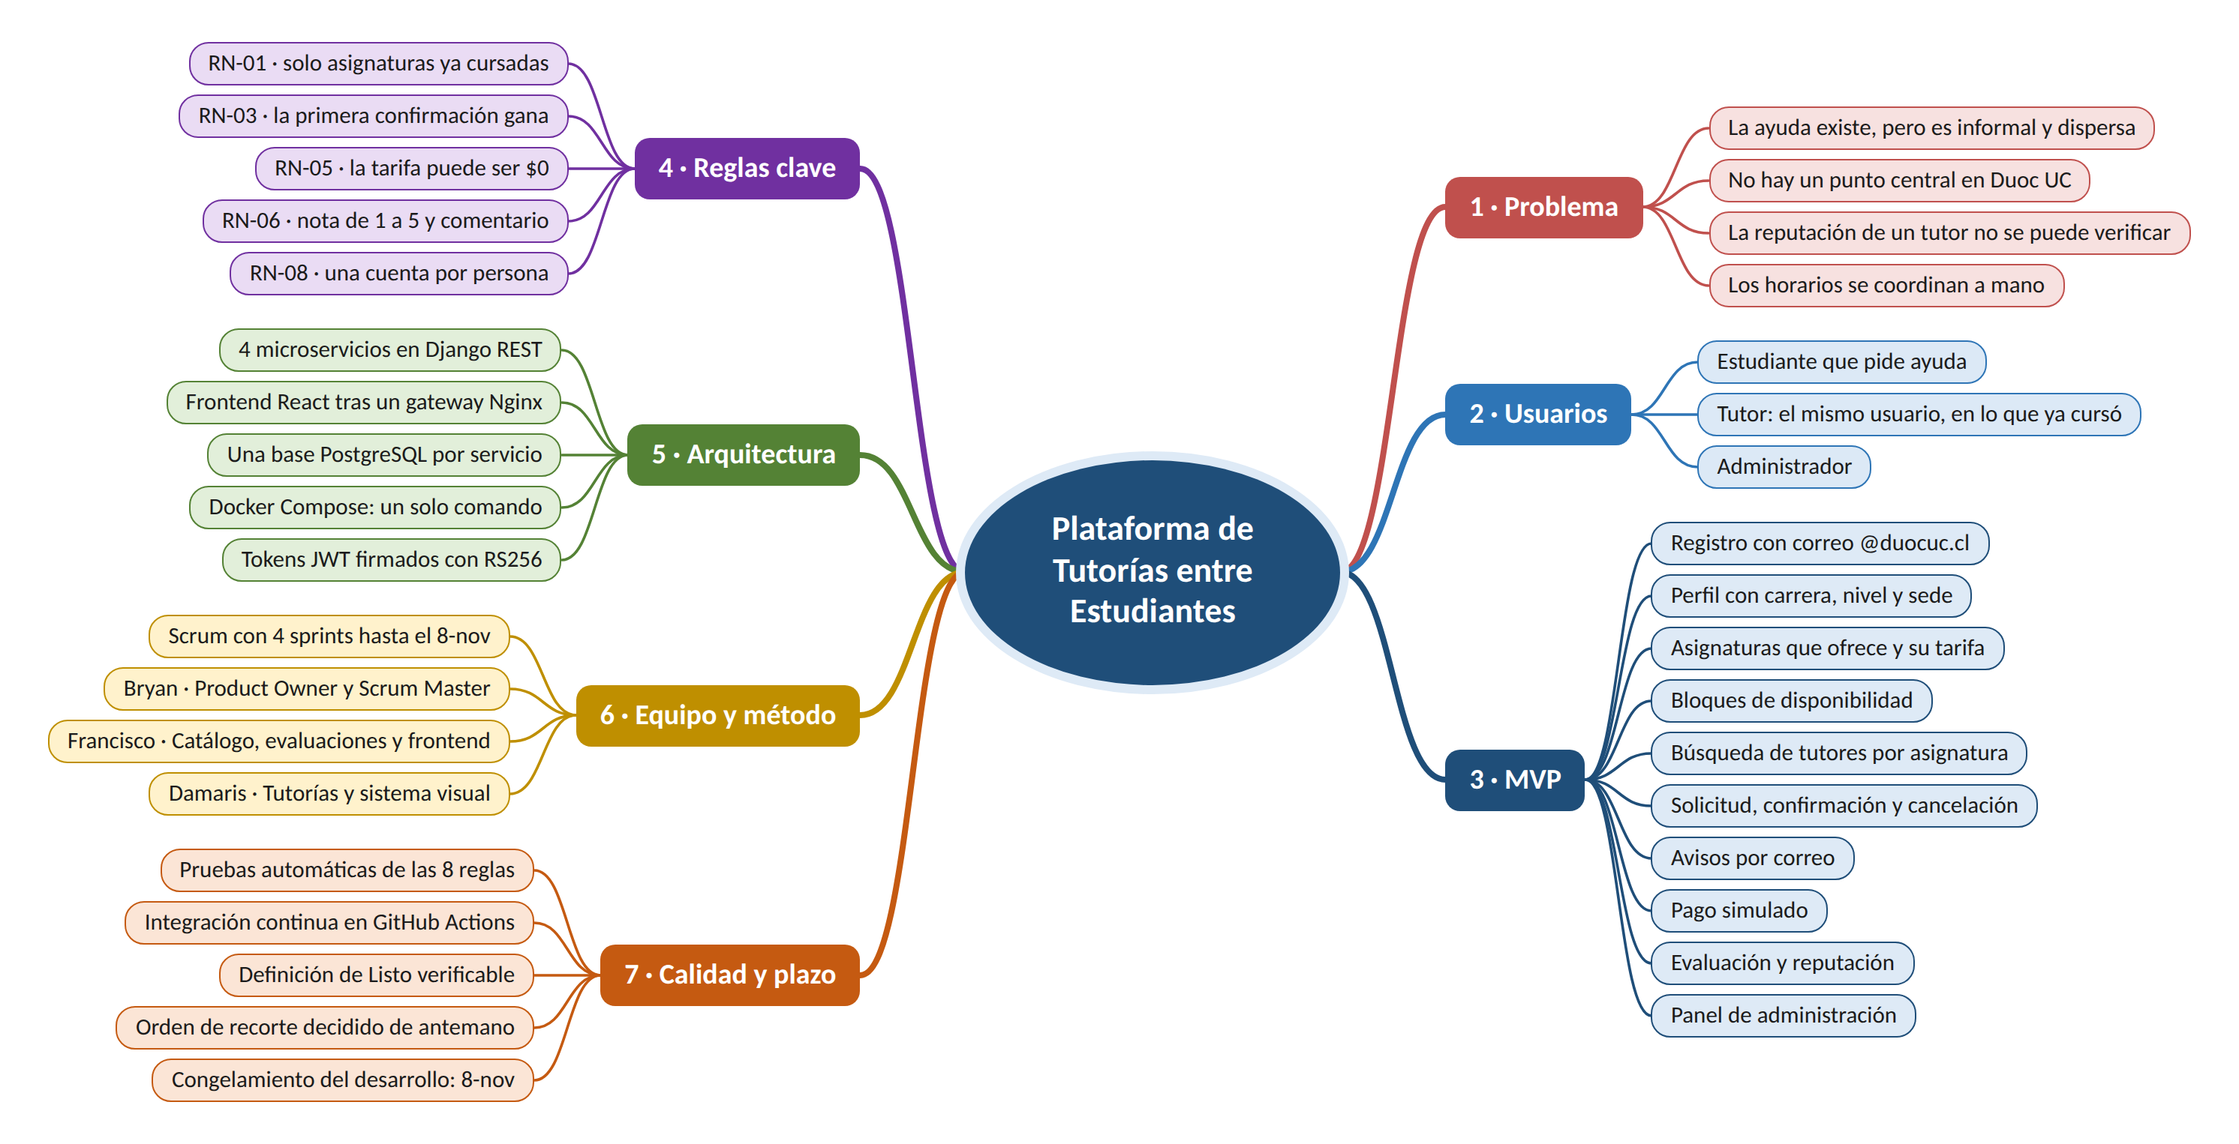
Figura 1. Mapa mental de la Plataforma de Tutorías entre Estudiantes.

